关于淘汰商品任务抽查的通报

各片区及门店：
营运部于10月27日下发了《关于门店淘汰品种销售的通知》，营运部各科室在今日抽查了各门店对该通知学习情况及淘汰商品的任务分配情况，现将各片区抽查情况通报如下：
- 崇州片区：
（1）合格门店：三江店
（2）不合格门店：羊马店钟柳梅、金带街店任禹熹不清楚个人任务及赔付方式
- 都江堰片区：
（1）合格门店：问道西路店、外北街店、奎光路店
（2）不合格门店：重庆路店程艳梅不清楚个人任务及赔付方式
- 光华一片：
（1）合格门店：浆洗街药店、浣花滨河路药店、顺河街药店、一环路南一段药店
（2）不合格门店：光华药店店长冯明会未传达任务至店员。
- 光华二片：
（1）合格门店：枣子巷店、黄苑东街店、黄金路店、光华村店、营兴街店
（2）不合格门店：无不合格门店
- 东南片区：
（1)合格的门店：楠丰路店、龙泉东街店、万科路店、水杉街店
(2)不合格的门店：通盈街店李雪华不清楚个人任务。
(3)未接电话的门店：滨江东路店、龙泉锦绣店
- 新津片区：
（1）合格的门店：新津正东店、外西街店、华阳正东中街
（2）未接电话的门店(座机及移动）:五津西路店、新津邓双店、双流锦华店
- 高新片区：
（1）合格门店：天久北巷店、新乐中街店
（2）不合格门店：新园大道店罗婷不知晓淘汰商品赔付方式
- 邛崃片区 ：
（1）合格门店：邛崃长安店、汇源店、平乐店
（2）不合格门店：邛崃中心店徐艳红不清楚淘汰商品活动内容（小柴胡颗粒）
- 温江片区：
温江片区所有门店均合格：温江店、温江政通店、郫县东大街店、温江同兴东路店
10、东北片区：
（1）合格门店：华泰店、杉板桥店、双林店、龙潭西路店、双建路店、崔家店、华油路店
（2）不合格门店：北东街店曾兰不清楚个人任务
11、大邑片区：
（1）合格门店：内蒙古店、富民路店、东壕沟店
（2）不合格门店：无不合格门店。
- 新都片区：
（1）合格门店：青白江店、新都新繁店
（2）不合格门店：无不合格门店
- 西北片区：
（1）合格门店：沙河源店、汇融名城店、人民中路店
（2）不合格门店：无不合格门店
总结：本次抽查覆盖公司50%以上门店，多数人员均掌握了门店淘汰商品的情况及个人的销售任务，但仍有部分门店未按要求准确掌握，现要求不合格门店立即整改，并对接电话店员处以5元罚款，该店店长负连带责任处以5元罚款，随督导罚款一起交营运部。
但经抽查发现较多门店在划分任务时未按照10月27日营运部下发的最新淘汰商品目录查询库存金额，该目录为不可退的淘汰商品，公司仅要求门店将这一部分划分任务，在11月15日内消化库存。现要求各门店重新查询不可退的淘汰商品库存进行任务划分，在今天下午3点前传品管科邮箱。
注意事项：
1、各门店在查询当前保管帐中查询实际库存金额。输入本店的保管帐ID，货品ID后“=”改为列举in，将不可退淘汰商品ID粘贴至后面空白处（粘贴：Ctrl+V）。因此功能不能一次性查询过多产品，所以本次已将货品ID分为三张表发给各门店，各店可三次查询后汇总即为本店不可退的淘汰品钟。功能操作如下图：
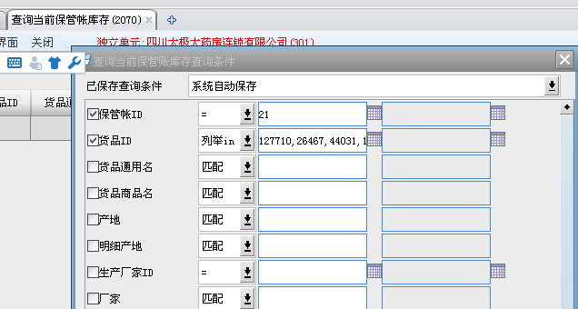
- 批量查询方式指导。
第一步：复制ID号，粘贴至Word文档，将下图中红框内三角符号（图1）点击后选择无格式文本，则变为图2

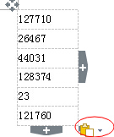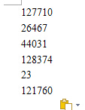
图1 图2

第二步：将鼠标点击在最后一个货品ID后面，Ctrl+f后选择替换,在英文状态下，在查找内容中输入“^p”,在替换为中输入“，”，切记要在英文状态下输入。
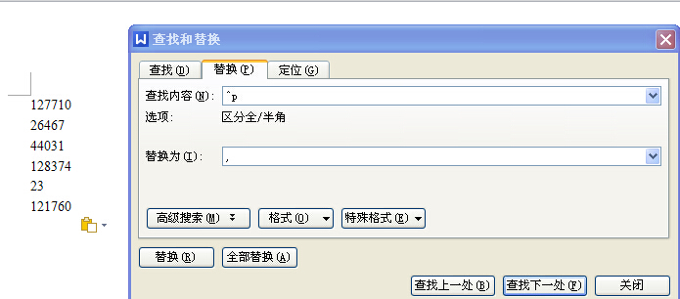

第三步：点击全部替换，即变为逗号相隔。
第四步：删除最后一个ID号后面多余的逗号，即达到目的。

营运部
2014年10月30日

